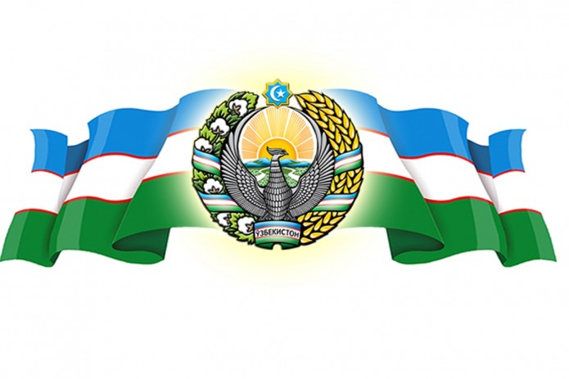OʻZBEKISTON RESPUBLIKASI OLIY VA OʻRTA MAXSUS TA’LIM VAZIRLIGI SAMARQAND DAVLAT UNIVERSITETIMUHANDISLIK FIZIKASI INSTITUTI

MEXANIKA YO’NALISHI

408-GURUH TALABASI

____________________________

________ 2022 dan _______ 2023 ga qadar

Samarqand viloyati _____________________Tumani

____-umumiy o'rta ta'lim

Maktabida pedagogik amalyot o’tish bo’yicha

AMALYOT ISH REJASI

Samarqand 2023